[上海健康医学院上海市分子影像学重点实验室研究连遭质疑，重复性问题成焦点](https://mp.weixin.qq.com/s?__biz=MzkyNTc2OTI4Mw==&mid=2247492078&idx=1&sn=75d7bfdee4c1098bae0f760542981a24&chksm=c0e935068f16dc46bb5e0722dc6b34fe6435c5f288b392fc3bd67755259131d3ee21cb7e25be&scene=126&sessionid=1743611171)

[慧眼学术](javascript:void(0);)2025-03-28 11:36:44中国香港





**论文信息**

2022年10月，**上海健康医学院上海市分子影像学重点实验室**在Scientific Reports期刊上发表一篇标题为“Enhanced CHOLESTEROL biosynthesis promotes breast cancer metastasis via modulating CCDC25 expression and neutrophil extracellular traps formation”**胆固醇生物合成的增强通过调节 CCDC25 的表达和中性粒细胞胞外陷阱的形成促进乳腺癌转移**的论文被质疑。

本研究得到了国家自然科学基金（81972252, 81670573, 82127807）、国家重点研发计划（2020YFA0909000）、上海市分子影像重点实验室（18DZ2260400）、上海市自然科学基金（22ZR1428000）的资助。

doi: 10.1038/s41598-022-22410-x

第一作者：上海健康医学院 Qiqi Tang，Beibei Liang，Lisha Zhang

通讯作者：上海健康医学院 Jian Zhao（音译：赵健）

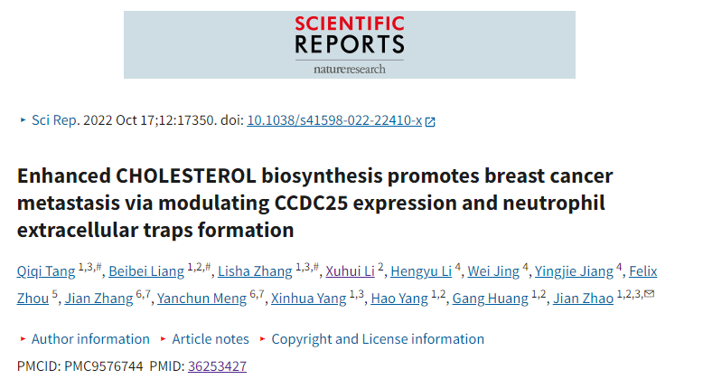

**质疑信息**

**2023年1月，Tulipa fosteriana在Pubpeer 论坛上发表评论：**

图 8A 有可能在 2 种不同情况下重复使用

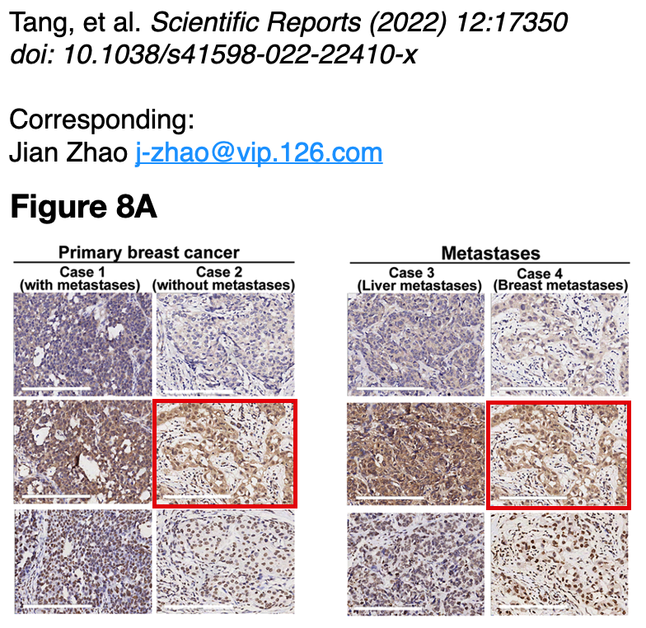

**2025年3月，Sholto David在Pubpeer 论坛上发表评论：**

图 4A：意外重复的小鼠。我添加了红色矩形以显示我的意思。请作者核对并发表评论。

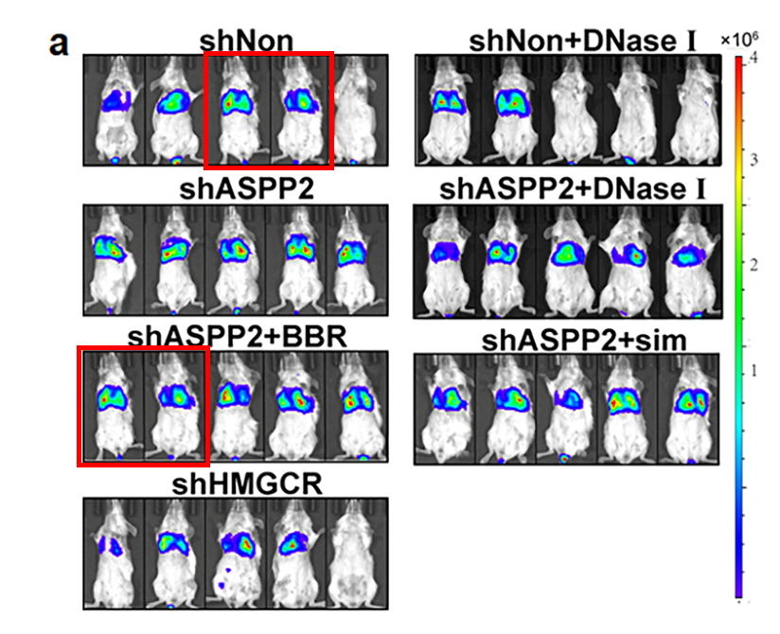

**经过慧眼学术再次查重后发现大量重复。（见下图）**

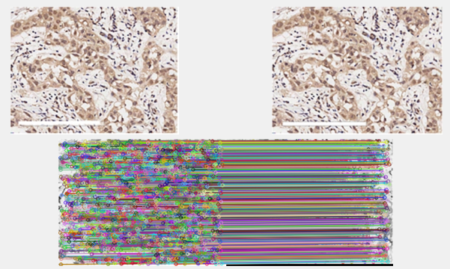

消息来源：

https://pubpeer.com/publications/8582786104B9883D993127886C54DD#2

声明：

若认为本内容侵犯您或者单位的权益，请速与我们联系并详述侵权情况。我们将依法快速处理，移除涉嫌侵权内容。

联系QQ   1729349097

**往期推荐:**

[引爆全网的学术不端克星神器！一键本地检测，全网最低价，再也不用担心图片误用和第三方图片造假的神器来啦](https://mp.weixin.qq.com/s?__biz=MzkyNTc2OTI4Mw==&mid=2247484961&idx=1&sn=d8a51a591fb0c959e88bc92de949b52c&scene=21#wechat_redirect)

[委员建议：将学术不端行为与其他造假行为一样入“罪”](https://mp.weixin.qq.com/s?__biz=MzkyNTc2OTI4Mw==&mid=2247491231&idx=1&sn=bf06908b0e9e428754f6000aee228d8e&scene=21#wechat_redirect)

[上海交通大学医学院附属新华医院妇产科研究：同一只小鼠跨组使用引发热议](https://mp.weixin.qq.com/s?__biz=MzkyNTc2OTI4Mw==&mid=2247491873&idx=1&sn=5a5a332536e5e553616a469db0ceaa34&scene=21#wechat_redirect)

[南京中医药大学附属医院放射科主任团队研究被指问题重重，多图重叠成焦点](https://mp.weixin.qq.com/s?__biz=MzkyNTc2OTI4Mw==&mid=2247491708&idx=2&sn=5338a9fdda1f2807a34fe1be499c78cf&scene=21#wechat_redirect)

[厦门大学附属翔安医院，宁波市医疗中心李惠利医院合作研究被指多处图片重叠与克隆](https://mp.weixin.qq.com/s?__biz=MzkyNTc2OTI4Mw==&mid=2247491914&idx=1&sn=f2421b6bcf3f228868d51e69904ab890&scene=21#wechat_redirect)